20 Kasım - Dünya Çocuk Hakları Günü
20 Kasım, 1989 yılından bu yana Birleşmiş Milletler (BM) tarafından dünya genelinde çocukların karşı karşıya kaldıkları hak ihlallerini gündeme taşımak amacıyla “Dünya Çocuk Hakları Günü” olarak kutlanıyor.

Özellikle savaş ve yoksulluğun hüküm sürdüğü coğrafyalarda yaşam mücadelesi veren çocukları korumak ve koşullarını iyileştirmek için 20 Kasım 1989 tarihinde Birleşmiş Milletler Genel Kurulu “Çocuk Haklarına Dair Sözleşme”yi imzalamış ve o tarihten bugüne 20 Kasım “Dünya Çocuk Hakları Günü” olarak kutlanmaktadır.
Çocukların yetişkinlerden daha farklı ihtiyaçlara ve haklara sahip olması gereğinden yola çıkan BM, bu sözleşme ile çocuk haklarını güvence altına almayı hedeflemiş ve taraf devletleri 54 maddeden oluşan sözleşme maddeleri gereğince kendi iç hukuklarında değişim yapmaya zorlamıştır.
Toplam 193 ülke tarafından imzalanan sözleşme en fazla sayıda ülke tarafından imzalanan ve en kısa zamanda yürürlüğe giren uluslararası belge olma özelliğine sahiptir. Cinsiyet, din, dil, ırk ve sosyal statüye bakılmaksızın çocukların güvenli ve sağlıklı koşullarda barınması ilkeleri üzerine kurulan sözleşme, uluslararası platformda mutabakata varılmış, değiştirilmesi mümkün olmayan standartları ve yükümlülükleri içermektedir. Onaylayan devletlerin kendi iç hukuklarında gerçekleştirecekleri düzenleme ve değişimleri kontrol etmek ve her beş yılda bir bu değişiklikleri yayımlamak için BM tarafından bir Çocuk Hakları Komitesi de oluşturulmuştur.
Dünyanın çocukları
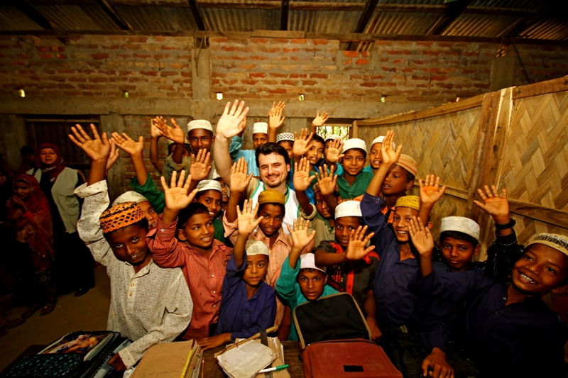
Uluslararası Af Örgütü’nün verdiği bilgilere göre pornografi, şiddet ve yasa dışı faaliyetlerin çokça görüldüğü ülkelerde çocuk istismarı had safhalara ulaşmaktadır. İstatistikler dünya üzerinde 5-14 yaş grubu arasında 250 milyon çocuk işçi olduğunu söylerken 12-17 yaş grubundaki milyonlarca çocuğun okula devam edemediğini ortaya koymaktadır. Toplam 165 milyon yetimin bulunduğu rapor edilen dünyamızda BM Çocuklara Yardım Fonu (UNICEF)’na göre her gün beş yaşın altında 22.000 çocuk önlenebilir sebeplerden dolayı hayatını kaybediyor.
BM Çocuk Hakları Komisyonu’na göre imzacı ülkeler arasında BM’ye rapor gönderen 43 ülkeden sadece 14’ü sözleşme ilkelerini iç hukuklarına uyarlamış, diğer ülkeler sözleşmeye uyum sağlamak için yeni ve benzer yasalar çıkarmış veya uyum sağlamak yerine çocukları kendi hakları konusunda bilinçlendirmeyi tercih etmişlerdir.
Çocuk Hakları Sözleşmesi ve akabinde kurulan BM Çocuk Hakları Komisyonu’nun tüm çalışmalarına rağmen, bugün çocuklar hâlâ toplumun istismara en açık ve savunmasız grubunu teşkil etmektedir.
1989 yılından bu yana Birleşmiş Milletler (BM) tarafından dünya genelinde çocukların karşı karşıya kaldıkları hak ihlallerini gündeme taşımak amacıyla “Dünya Çocuk Hakları Günü” olarak kutlanan 20 Kasım günü bugün Gazze, Arakan ve Suriye gibi bölgelerde çocuk katliamlarına sahne oluyor.
1989’da 193 ülke tarafından imzalanan sözleşme ile çocuk haklarını güvence altına almayı hedeflemiş ve taraf devletleri sözleşme maddeleri gereğince kendi iç hukuklarında değişim yapmaya zorlamış olan BM ne yazık ki bugün devam eden katliamlara ve çocuk ölümlerine sessiz kalıyor.
İyi şeyler de oluyor
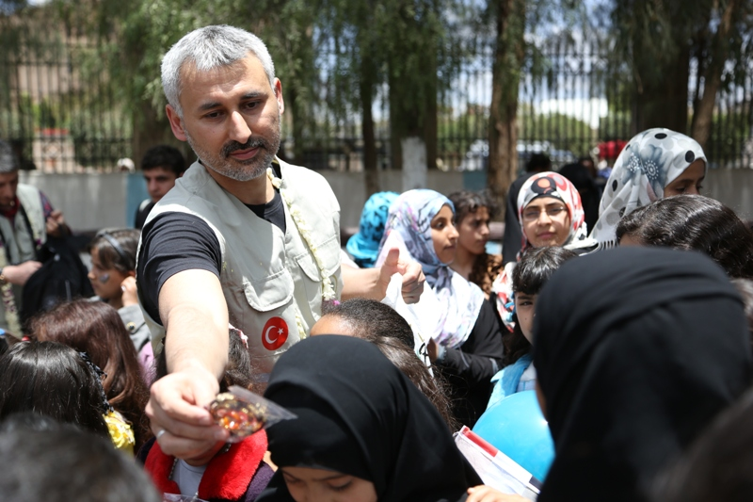
İHH İnsani Yardım Vakfı Sponsor Aile Sistemi’yle 45 ülkede ve 45 ilde yetim çocuklara destek olmaktadır. İHH, savaş ve doğal afet mağduru çocukları tehlikelerden korumayı hedeflerken kendi ayakları üzerinde duracakları zamana kadar onlara destek olmak için çalışmalar yürütmektedir. Çocuklara yönelik inşa ettiği yetimhane ve okullarda barınma ve eğitim ihtiyaçlarını karşılayan İHH, çocukların kendi ülkelerinde kültürlerinden kopmadan güven içinde büyümeleri için geliştirdiği projeleri hayata geçirmektedir. Kasım 2013 itibarıyla 45 ülkede 32.500’e yakın yetim İHH tarafından desteklenmektedir.

